9. Модели и моделирование (6 кл).
Человек стремится познать объекты окружающего мира, он взаимодействует с существующими объектами и создает новые объекты.
Одним из методов познания объектов окружающего мира является моделирование, состоящее в создании и исследовании «заместителей» реальных объектов. «Объект-заместитель» принято называть моделью, а исходный объект — прототипом или оригиналом.
Модель – это объект, который обладает некоторыми свойствами другого объекта (оригинала) и используется вместо него.
Например, в разговоре мы замещаем реальные объекты их именами, оформители витрин используют манекен — модель человеческой фигуры, конструкторы строят модели самолетов и автомобилей, а архитекторы — макеты зданий, мостов и парков. Моделью является любое наглядное пособие, используемое на уроках в школе: глобус, муляж, карта, схема, таблица и т. п.
Что можно моделировать?
Можно строить модели объектов. Например,
  - уменьшенные копии зданий, кораблей, самолетов, …
  - модели ядра атома, кристаллических решеток
  - чертежи
Можно строить модели процессов. Например,
  - изменение экологической обстановки
  - экономические модели
  - исторические модели
Можно строить модели явлений. Например,
  - землетрясение
  - солнечное затмение
  - цунами
Модель важна не сама по себе, а как инструмент, облегчающий познание или наглядное представление объекта. Моделирование – это создание и использование моделей для изучения оригиналов.
Когда используют моделирование:
- оригинал не существует
  - мамонты (уже не существуют)
  - последствия ядерной войны (её ещё не было)
- исследование оригинала опасно для жизни или дорого:
  - управление ядерным реактором
  - испытание нового скафандра для космонавтов
  - разработка нового самолета или корабля
- оригинал сложно исследовать непосредственно:
  - Солнечная система, галактика (большие размеры)
  - атом, нейтрон (маленькие размеры)
  - процессы в двигателе внутреннего сгорания (очень быстрые)
  - геологические явления (очень медленные)
- интересуют только некоторые свойства оригинала
  - игрушечная машинка (показывает только внешнее сходство формы)

Что общего у всех моделей? Какими свойствами они обладают?
Во-первых, модель не является точной копией объекта-оригинала: она отражает только часть его свойств, отношений и особенностей поведения. Например, на манекен можно надеть костюм, но с ним нельзя поговорить. Модель автомобиля может быть без мотора, а макет дома — без электропроводки и водопровода.
Во-вторых, поскольку любая модель всегда отражает только часть признаков оригинала, то можно создавать и использовать разные модели одного и того же объекта. Например: мяч может воспроизвести только одно свойство Земли — ее форму; обычный глобус отражает, кроме того, расположение материков; а глобус, входящий в состав действующей модели Солнечной системы, — еще и траекторию движения Земли вокруг Солнца. Оригиналу может соответствовать несколько разных моделей и наоборот, одна модель может соответствовать нескольким оригиналам.
Чем больше признаков объекта отражает модель, тем она полнее. Однако отразить в модели все свойства объекта-оригинала невозможно, а чаще всего и не нужно. Ведь при создании модели человек, как правило, преследует вполне определенную цель и стремится наиболее полно отразить только те признаки объектов, которые кажутся ему важными, существенными для реализации этой цели. Если, например, модель самолета создается для коллекции, то в ней воспроизводится внешний вид самолета, а не его летные характеристики.
От цели моделирования зависят требования к модели: какие именно признаки объекта-оригинала она должна отражать. Тип модели определяется целями моделирования.
Отразить в модели признаки оригинала можно одним из двух способов. Природа моделей может быть двух видов. Во-первых, материальные (натурные, физические, предметные) модели. Они копируют, воспроизводят признаки оригинала. Примерами натурных моделей являются муляжи и макеты — уменьшенные или увеличенные копии, воспроизводящие внешний вид объекта моделирования (глобус), его структуру (модель Солнечной системы) или поведение (радиоуправляемая модель автомобиля).
Во-вторых, информационные модели. Признаки оригинала можно описать на одном из языков кодирования информации — дать словесное описание, привести формулу, схему или чертеж.

Модели используются человеком для:
- представления материальных предметов (макет застройки жилого района в мастерской архитектора);
- объяснения известных фактов (макет скелета человека в кабинете биологии);
- проверки гипотез и получения новых знаний об исследуемых объектах (модель полета самолета новой конструкции в аэродинамической трубе);
- прогнозирования (сделанные из космоса фотоснимки движения воздушных масс);
управления (расписание движения поездов) и т. д.

Информационные модели
Объект-оригинал можно заменить набором его свойств: названий (величин) и значений. Набор свойств, содержащий всю необходимую информацию об исследуемых объектах и процессах, называют информационной моделью.
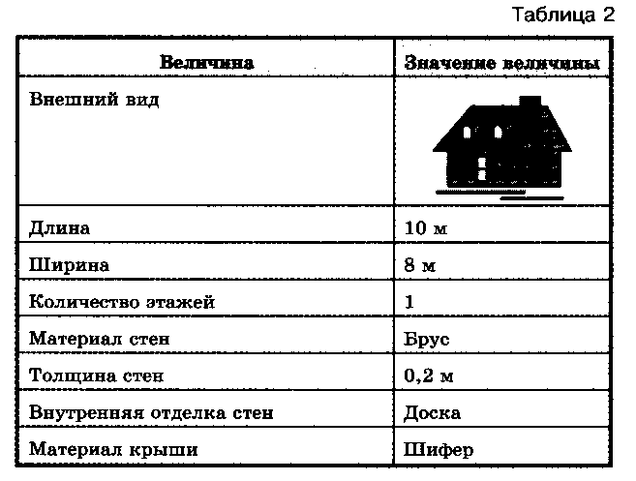
Например, информационная модель дачного дома — карточка из каталога, по которому заказчик строительной компании может выбрать подходящий проект. Каждая карточка в каталоге содержит таблицу с названиями (величинами) свойств дома и значениями этих свойств.

Все названия свойств в информационных моделях — это всегда знаковые элементы, потому что название может быть выражено только знаками. А вот значения величин могут нести как знаковую, так и образную информацию. Например, значение величины «внешний вид» может быть выражено образным элементом (рисунком), а значения остальных величин выражены с помощью знаков (чисел, слов, запятых). Образным элементом информационной модели может быть не только рисунок или фотография, но и объемный макет или видеозапись. Однако при этом обязательно должна иметься возможность связать этот элемент с характеристикой конкретного объекта. Например, в строке «Внешний вид» в каталоге домов может быть указан шифр макета. А чтобы сами макеты были элементами информационной модели, а не украшением, их нужно снабдить ярлыками с шифрами.
Информационные модели представляют объекты и процессы в образной или знаковой форме. По способу представления различают следующие виды информационных моделей:
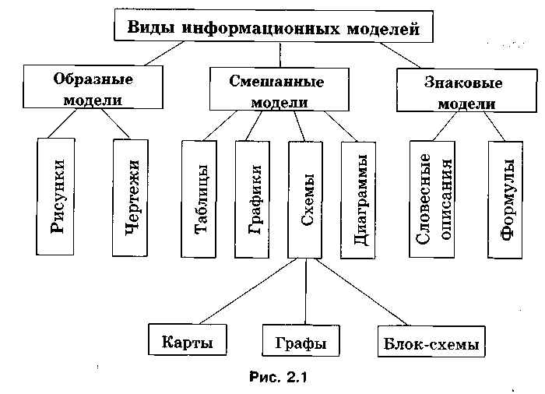
Образные модели (рисунки, фотографии и др.) представляют собой зрительные образы объектов, зафиксированные на каком-либо носителе информации (бумаге, фото- и кинопленке и др.).
Много информации дают специалистам полученные со спутников фотографии поверхности Земли. Широко используются образные информационные модели в образовании (иллюстрации в учебниках, учебные плакаты по различным предметам) и науках, где требуется классификация объектов по их внешним признакам (в ботанике, биологии, палеонтологии и др.).

Знаковые информационные модели строятся с использованием различных языков (знаковых систем). Знаковая информационная модель может быть представлена в форме текста на естественном языке или программы на языке программирования, формулы (например, площади прямоугольника S = ab) и т. д.
Во многих моделях сочетаются образные и знаковые элементы. На рис. 2.4 приведен пример модели одноклеточной водоросли хламидомонады. Нарисованные части водоросли — образные элементы этой модели, а надписи снизу и справа от рисунка — знаковые элементы.
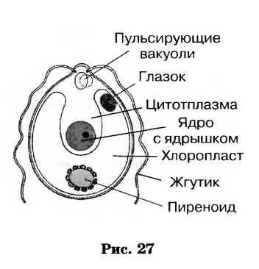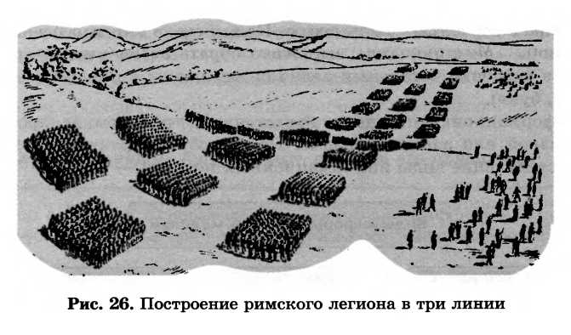
Примерами смешанных информационных моделей могут служить географические карты, графики, диаграммы и пр. Во всех этих моделях используются одновременно и графические элементы, и символьный язык.

Вопросы и задания
- Что такое модель?
- Назовите основные свойства моделей.
- Что такое моделирование?
- Как можно назвать отношения между объектом-оригиналом и его моделью?
- Какие модели называют натурными? Приведите 2-3 примера натурных моделей.
- Какие модели называют информационными? Приведите 2-3 примера информационных моделей.
- В какой ситуации искусственные цветы и муляжи фруктов могут использоваться в качестве моделей-«заместителей» настоящих цветов и фруктов? Какие свойства и отношения объектов отражают эти модели, а какие — нет?
- Приведите примеры использования моделей для:
  - представления материальных предметов;
  - объяснения известных фактов;
  - проверки гипотез и получения новых знаний об исследуемых объектах;
  - прогнозирования;
  - управления.
- Приведите пример информационной модели:
  - ученика вашего класса;
  - квартиры жилого дома;
  - книги в библиотеке;
  - кассеты (диска) со звукозаписью (видеозаписью);

